Государственное бюджетное профессиональное образовательное учреждение

Ростовской области «Шахтинский музыкальный колледж»

П Р И К А З
«23» августа 2019 год № 56

О зачислении абитуриентов в число студентов колледжа.

На основании решения приемной комиссии (протокол № 5 от 23.08.2019 г.) ГБПОУ РО «Шахтинский музыкальный колледж»

ПРИКАЗЫВАЮ

1. Зачислить на 1 курс по очной форме получения образования за счет бюджетных средств и назначить на стипендию с 01.09.2019 г. следующих абитуриентов:

Специальность 53.02.03 Инструментальное исполнительство
(по видам инструментов)
Фортепиано

- Лазаренко Татьяна Михайловна
- Казьмина Ольга Михайловна
- Сорокин Игорь Александрович
- Пикалова Полина Эдуардовна
- Донец Алина Максимовна
- Коноплёва Елезавета Алексеевна
- Асриева Диана Арамовна

Оркестровые струнные инструменты

- Берсенев Артем Андреевич
- Страшкова Анна Алексеевна
- Гайденко Андрей Сергеевич
- Гачечиладзе Лана Бердиевна
- Браславский Максим Евгеньевич

Оркестровые духовые и ударные инструменты

- Турбин Дмитрий Сергеевич
- Коваленко Наталья Викторовна
- Кобзева Софья Романовна
- Теряева Милана Сергеевна
- Посметный Олег Александрович
- Ведерников Вадим Александрович
- Тищенко Лариса Александровна
- Мартыненко Елизавета Сергеевна
- Ольховик Денис Владимирович

Инструменты народного оркестра

      - Лях Евгений Владимирович
      - Миньков Евгений Вадимович
      - Солосенко Вадим Владимирович
      - Соловьев Роман Алексеевич
      - Анохин Руслан Анатольевич
      - Николаев Михаил Германович
      - Павлинчак Денис Владимирович
      - Хоменко Андрей Игоревич

Специальность 53.02.05 Сольное и хоровое народное пение

- Смолякова Ирина Леонидовна
- Пунтус Анастасия Юрьевна
- Дейнекина Дарья Максимовна
- Алипатова Ангелина Владимировна
- Проценюк Людмила Евгеньевна
- Хачатурова Маня Нориковна

Специальность 53.02.06 Хоровое дирижирование

- Целенко Яна Анатольевна
- Бондарева Ольга Ивановна
- Аницкая Анастасия Викторовна
- Гордиенко Анастасия Александровна
- Волков Юрий Александрович
- Алиханян Анаит Арамовна
- Кондратьева Лидия Дмитриевна
- Макеева Александра Сергеевна
- Рыжов Кирилл Игоревич
10. Базанова Анастасия Александровна

Специальность 53.02.07 Теория музыки

- Бондарева Ксения Алексеевна
- Лавренюк Татьяна Ивановна
- Полянская Александра Алексеевна

Специальность 52.02.02 Искусство танца

- Буйвол Анастасия Александровна
- Толпыгина Владислава Васильевна
- Скорик Ксения Сергеевна
- Бантя Вероника Руслановна
- Кирсанова Анастасия Евгеньевна
- Тымчук Яна Николаевна
- Шило Анастасия Юрьевна
- Ясинская Ева Михайловна
- Исаева Юлия Олеговна
- Романюта Альбина Павловна
- Журавлева Валерия Валерьевна
- Романова Валерия Владимировна
- Пономарева Юлия Сергеевна
- Новосельцева Елизавета Аркадьевна

2. Зачислить на 1 курс на договорную форму обучения следующих абитуриентов:

Специальность 52.02.02. Искусство танца

- Хруслова Варвара Андреевна
- Сильченко Виктория Викторовна
- Беличенко Анастасия Владимировна

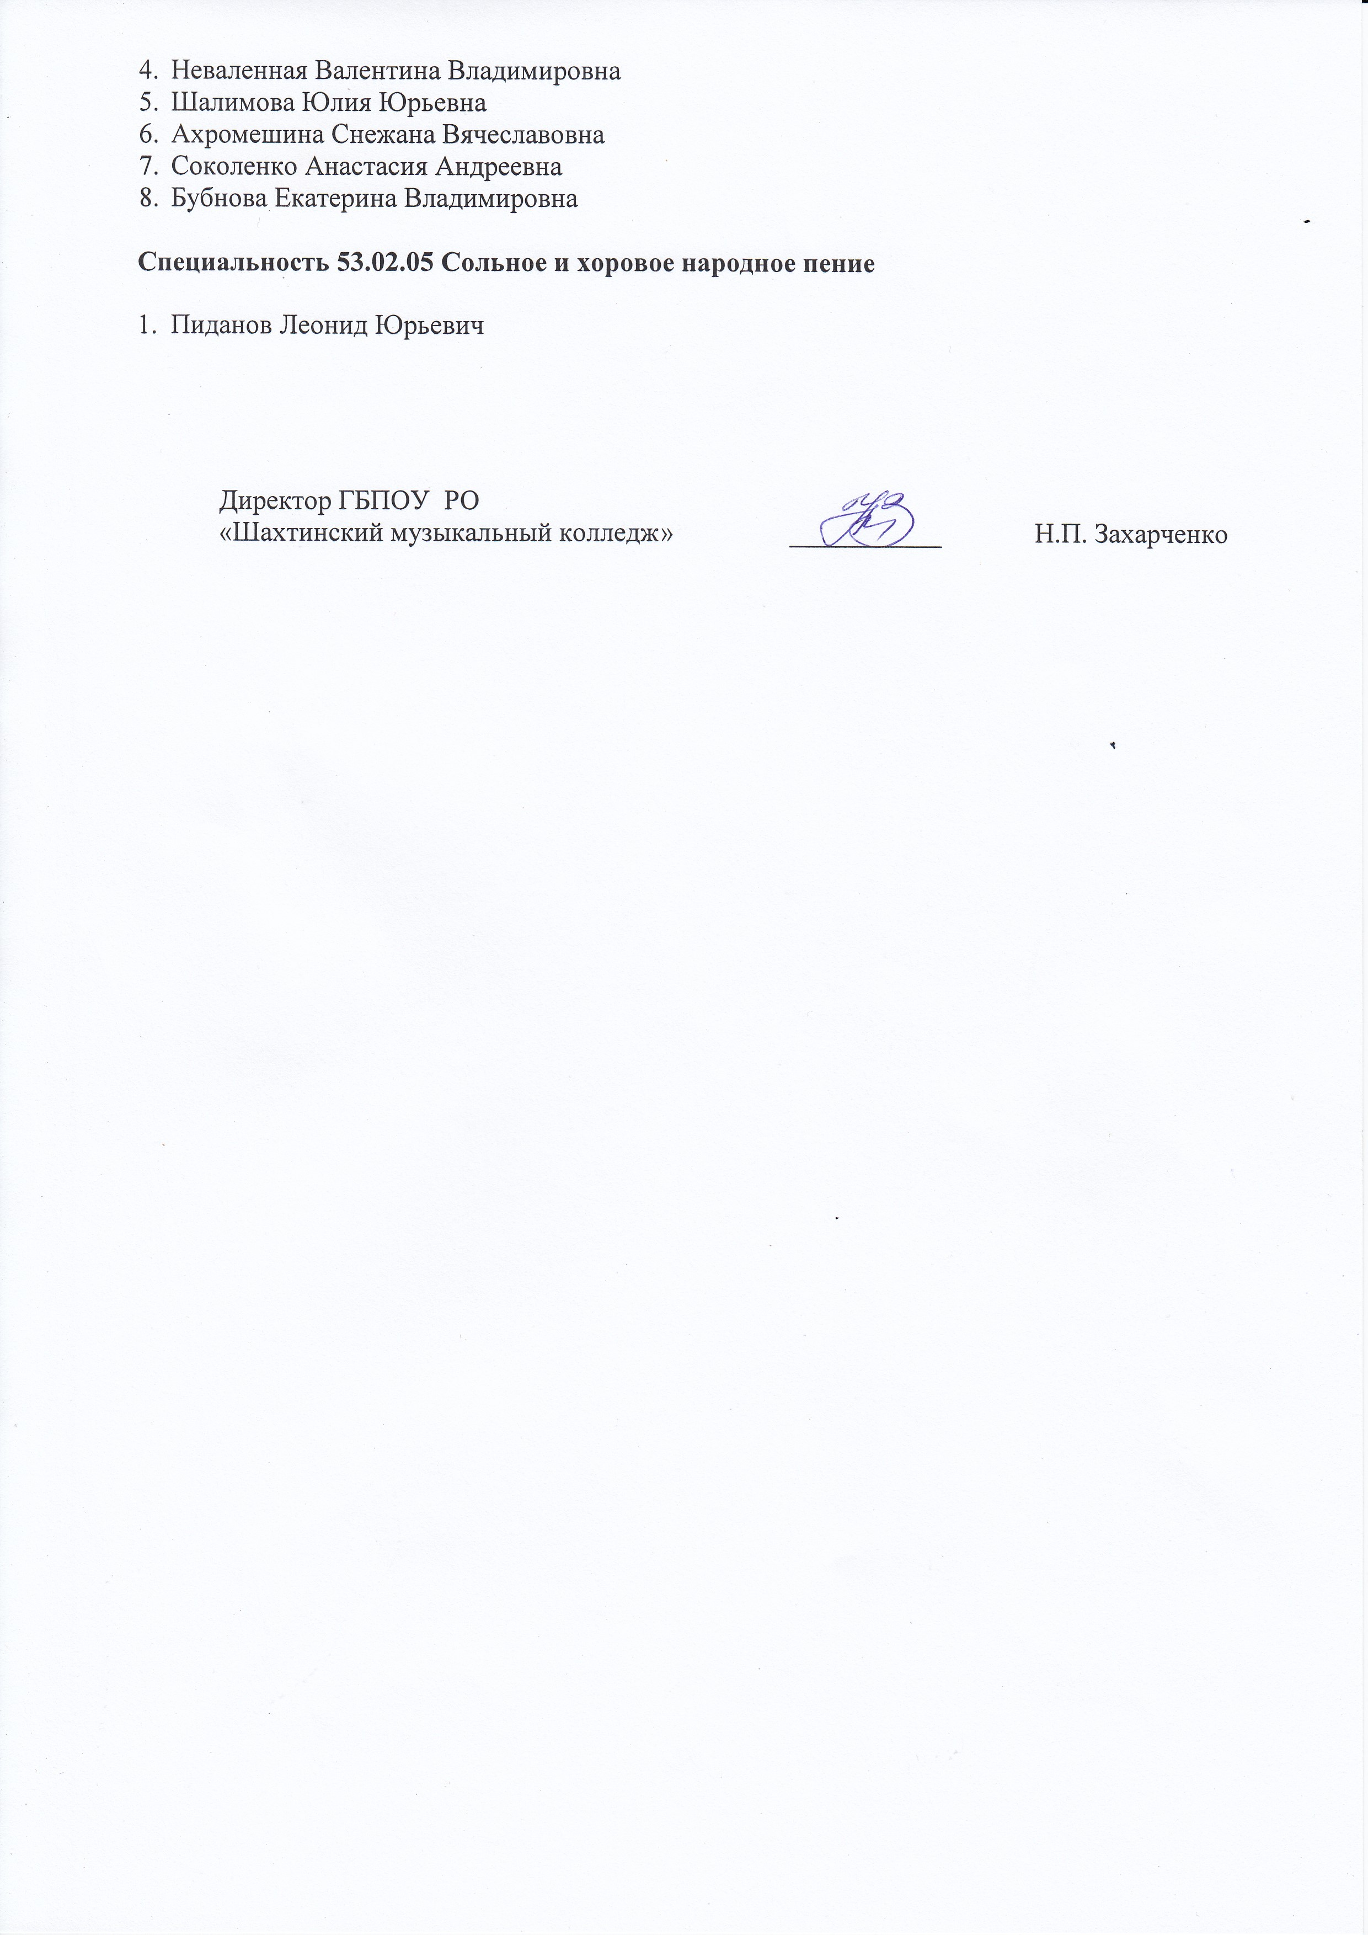
- Шалимова Юлия Юрьевна
- Ахромешина Снежана Вячеславовна
- Соколенко Анастасия Андреевна

Специальность 53.02.05 Сольное и хоровое народное пение

      - Пиданов Леонид Юрьевич

Директор ГБПОУ РО
«Шахтинский музыкальный колледж» ___________ Н.П. Захарченко

